附件
世界射箭联合会分级规则更新和相关要求

- 新版分级规则实施时间
残疾人射箭项目分级规则已完成更新，并于2026年1月发布实施。
二、分级主要变更情况
（一）级别代码变更
自2012年起，因肢体残疾类别的ST级和W2级合级比赛、视力残疾类的VI 2和VI 3合级比赛，为便于赛事组织以及媒体、观众理解，将肢体残疾级别代码W1变更为PI 1、W2和ST合并变更为PI 2；视力残疾级别代码VI 2和VI 3合并变更为VI 2。运动员不会因级别代码变更而失去参赛资格；比赛形式不会改变；奖牌项目不受影响。
级别代码变更表
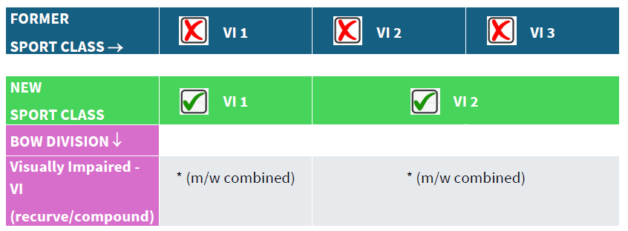

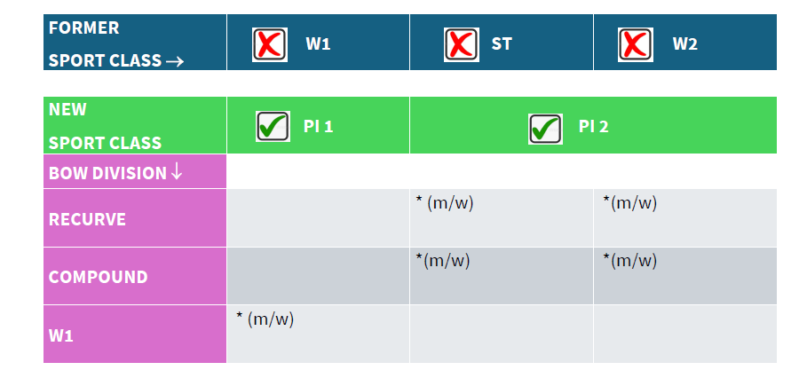
（二）级别状态相关规定
运动员退役或8年以上未参加国际比赛以及在指定日期内未参加分级的运动员，级别状态将均被更改为E（失效）。即2017年12月31日后未参加国际比赛的运动员级别状态更改为E，世界射联已于2026年1月15日在官网更新了运动员的级别和级别状态。级别失效的运动员参加国际比赛前需申请重新分级。
以往运动员完成分级后，由分级师复印分级卡给至运动员，自2月28日起，可直接从网站下载，不再复印发放纸质分级卡。
（三）分级医学材料提交
2026年起，参加国际分级的运动员需至少提前60天向世界射联提交分级医学材料，射联将组织分级师审核并反馈补充意见。各国可在官网下载新版检查样表，提供的分级医学材料中，X光片必须明确标有运动员姓名和出生日期。不符合相关要求的运动员会被取消分级资格。

